Проект вносится Главой города Перми

Пермская городская Дума
РЕШЕНИЕ
О внесении изменений в Правила землепользования и застройки города Перми, утвержденные решением Пермской городской Думы
от 26.06.2007 № 143
В соответствии со статьями 31, 32, 33 Градостроительного кодекса Российской Федерации, Уставом города Перми
Пермская городская Дума решила:
1. Внести в Правила землепользования и застройки города Перми, утвержденные решением Пермской городской Думы от 26.06.2007 № 143
(в редакциях решений Пермской городской Думы от 23.10.2007 № 258,
от 25.03.2008 № 78, от 24.06.2008 № 215, от 24.02.2009 № 29, от 26.01.2010 № 16, от 25.02.2010 № 31, от 24.08.2010 № 131, от 02.11.2010 № 177, от 17.12.2010
№ 207, от 26.04.2011 № 64, от 30.08.2011 № 176, от 27.09.2011 № 195,
от 21.12.2011 № 245, от 21.12.2011 № 246, от 28.02.2012 № 25, от 22.05.2012 № 94, от 25.09.2012 № 195, от 20.11.2012 № 258, от 18.12.2012 № 287 (в ред.
от 25.06.2013), от 26.02.2013 № 40, от 28.05.2013 № 117, от 24.09.2013 № 199,
от 24.09.2013 № 211, от 19.11.2013 № 261, от 19.11.2013 № 262, от 28.01.2014 № 4, от 28.01.2014 № 5, от 25.02.2014 № 34, от 25.03.2014 № 63, от 25.03.2014 № 64,
от 27.05.2014 № 113, от 20.06.2014 № 129, от 20.06.2014 № 130, от 23.09.2014
№ 191, от 23.09.2014 № 199, от 23.09.2014 № 200, от 16.12.2014 № 280,
от 16.12.2014 № 281, от 16.12.2014 № 282, от 27.01.2015 № 12, от 24.02.2015 № 30, от 24.02.2015 № 37, от 28.04.2015 № 87, от 26.05.2015 № 125, от 23.06.2015 № 141, от 23.06.2015 № 147, от 25.08.2015 № 162, от 25.08.2015 № 163, от 25.08.2015
№ 164, от 25.08.2015 № 165, от 22.09.2015 № 192, от 27.10.2015 № 224,
от 27.10.2015 № 225, от 27.10.2015 № 226, от 27.10.2015 № 227, от 27.10.2015
№ 228, от 22.12.2015 № 278, от 22.12.2015 № 279, от 26.01.2016 № 8, от 26.01.2016 № 9, от 26.01.2016 № 10, от 24.02.2016 № 22, от 24.02.2016 № 23, от 24.02.2016
№ 24, от 24.02.2016 № 25, от 24.05.2016 № 103, от 28.06.2016 № 126, от 28.06.2016 № 127, от 23.08.2016 № 187, от 23.08.2016 № 188, от 23.08.2016 № 189,
от 23.08.2016 № 190, от 23.08.2016 № 191, от 23.08.2016 № 192, от 22.11.2016
№ 247, от 22.11.2016 № 248, от 20.12.2016 № 271, от 20.12.2016 № 272,
от 28.02.2017 № 31, от 28.02.2017 № 32, от 23.05.2017 № 102, от 27.06.2017 № 124, от 27.06.2017 № 125, от 22.08.2017 № 166, от 22.08.2017 № 167, от 26.09.2017
№ 188, от 24.10.2017 № 210 , от 24.10.2017 № 211, от 19.12.2017 № 254,
от 19.12.2017 № 255, от 19.12.2017 № 256, от 19.12.2017 № 257, от 23.01.2018 № 4, от 27.02.2018 № 26, от 27.02.2018 № 27), изменения:
1.1 в статье 49:
1.1.1 включить в границы территориальной зоны индивидуальной жилой застройки городского типа (Ж-4) земельный участок с кадастровым номером 59:01:2912642:4 по ул. Медведева, 33 в Орджоникидзевском районе города Перми согласно приложению 1 к настоящему решению;
1.1.2 включить в границы территориальной зоны обслуживания и деловой активности местного значения (Ц-2) территорию, включающую земельный участок с кадастровым номером 59:01:3911616:17 по ул. Целинной
в Мотовилихинском районе города Перми, согласно приложению 2 к настоящему решению;
1.1.3 включить в границы территориальной зоны обслуживания промышленности, торговли, складирования и мелкого производства (Ц-6) земельный участок с кадастровым номером 59:01:4419853:15 по ул. Окулова, 75
в Ленинском районе города Перми согласно приложению 3 к настоящему решению;
1.1.4 включить в границы территориальной зоны индивидуальной жилой застройки городского типа (Ж-4) территорию южнее жилого дома по ул. Борцов Революции, 66 в Ленинском районе города Перми согласно приложению 4
к настоящему решению;
1.1.5 откорректировать границы территориальной зоны садовых
и дачных участков (Р-3) по границам земельных участков с кадастровыми номерами 59:01:1117207:11, 59:01:1117207:12, 59:01:1117207:13, 59:01:1117207:14, 59:01:1117207:15, 59:01:1117207:16, 59:01:1117207:17, 59:01:1117207:18, 59:01:0000000:47190 в Кировском районе города Перми согласно приложению 5
к настоящему решению;
1.1.6 включить в границы территориальной зоны обслуживания и деловой активности городского центра (Ц-1) территорию южнее земельного участка
по шоссе Космонавтов, 63 в Дзержинском районе города Перми согласно приложению 6 к настоящему решению;
1.1.7 включить в границы территориальной зоны многоэтажной жилой застройки 4 этажа и выше (Ж-1) земельный участок по ул. Целинной, 21
площадью 7825 кв. м в Мотовилихинском районе города Перми согласно приложению 7 к настоящему решению;
1.1.8 включить в границы территориальной зоны рекреационно-ландшафтных территорий (Р-2) земельный участок с кадастровым номером 59:01:4219248:63 в микрорайоне Архиерейка в Мотовилихинском районе города Перми согласно приложению 8 к настоящему решению.
2. Настоящее решение вступает в силу со дня его официального опубликования.
3. Опубликовать настоящее решение в печатном средстве массовой информации «Официальный бюллетень органов местного самоуправления муниципального образования город Пермь».
4. Контроль за исполнением настоящего решения возложить на комитет Пермской городской Думы по вопросам градостроительства, планирования
и развития территории.

Председатель Пермской городской Думы Ю.А.Уткин

Глава города Перми Д.И.Самойлов
ПРИЛОЖЕНИЕ 1
к решению
Пермской городской Думы

Фрагмент карты
статьи 49 Правил землепользования и застройки города Перми, предусматривающий изменение градостроительного зонирования
в отношении земельного участка с кадастровым номером 59:01:2912642:4
по ул. Медведева, 33 в Орджоникидзевском районе города Перми

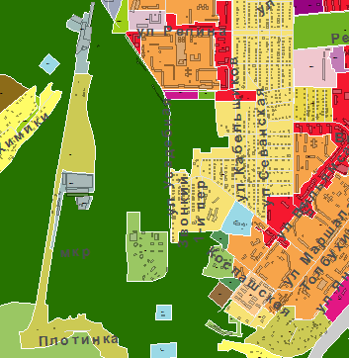

1:25000
ПРИЛОЖЕНИЕ 2
к решению
Пермской городской Думы

Фрагмент карты
статьи 49 Правил землепользования и застройки города Перми, предусматривающий изменение градостроительного зонирования
в отношении территории, включающей земельный участок с кадастровым номером 59:01:3911616:17 по ул. Целинной в Мотовилихинском районе города Перми

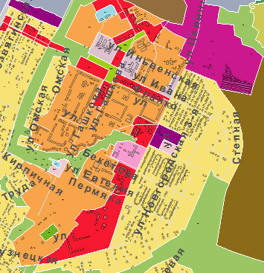

1:25000
ПРИЛОЖЕНИЕ 3
к решению
Пермской городской Думы

Фрагмент карты
статьи 49 Правил землепользования и застройки города Перми, предусматривающий изменение градостроительного зонирования
в отношении земельного участка с кадастровым номером 59:01:4419853:15
по ул. Окулова, 75 в Ленинском районе города Перми

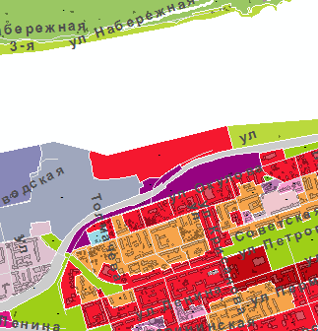

1:25000
ПРИЛОЖЕНИЕ 4
к решению
Пермской городской Думы

Фрагмент карты
статьи 49 Правил землепользования и застройки города Перми, предусматривающий изменение градостроительного зонирования
в отношении территории южнее жилого дома по ул. Борцов Революции, 66
в Ленинском районе города Перми

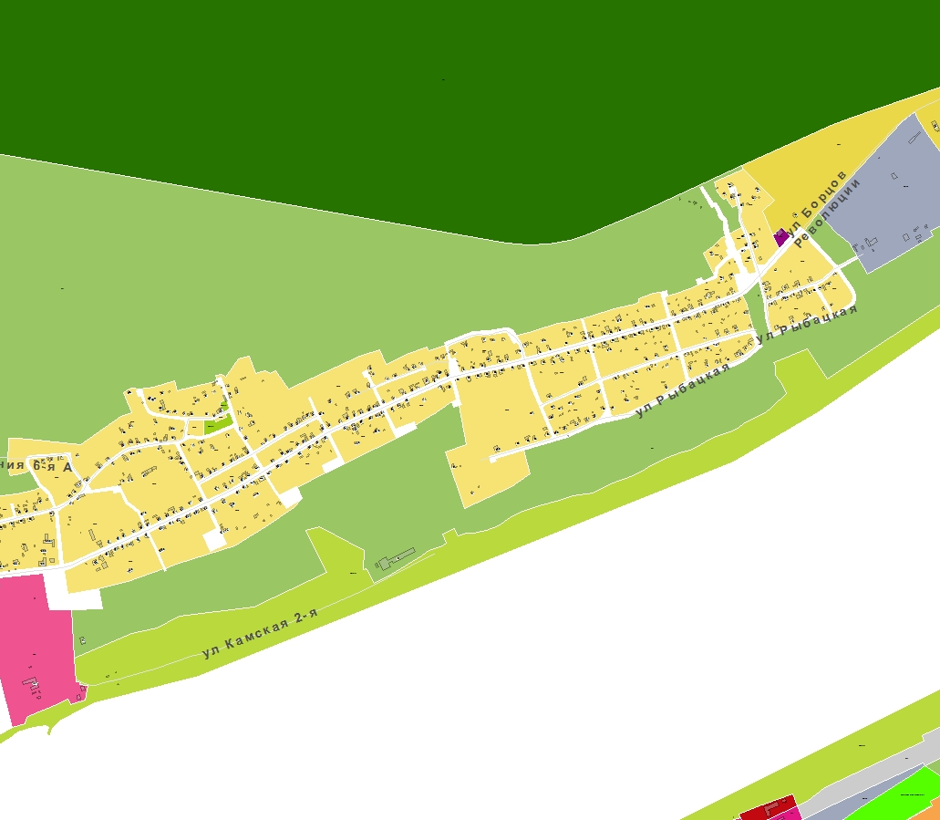

1:25000
ПРИЛОЖЕНИЕ 5
к решению
Пермской городской Думы

Фрагмент карты
статьи 49 Правил землепользования и застройки города Перми, предусматривающий изменение градостроительного зонирования
в отношении земельных участков с кадастровыми номерами 59:01:1117207:11, 59:01:1117207:12, 59:01:1117207:13, 59:01:1117207:14, 59:01:1117207:15, 59:01:1117207:16, 59:01:1117207:17, 59:01:1117207:18, 59:01:0000000:47190 в Кировском районе города Перми
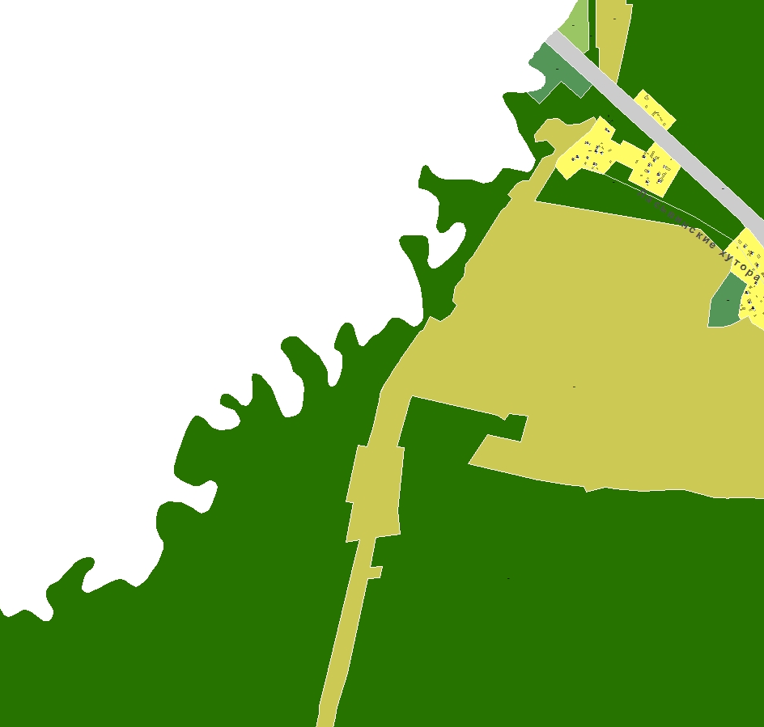

1:25000
ПРИЛОЖЕНИЕ 6
к решению
Пермской городской Думы

Фрагмент карты
статьи 49 Правил землепользования и застройки города Перми, предусматривающий изменение градостроительного зонирования
в отношении территории южнее земельного участка
по шоссе Космонавтов, 63 в Дзержинском районе города Перми

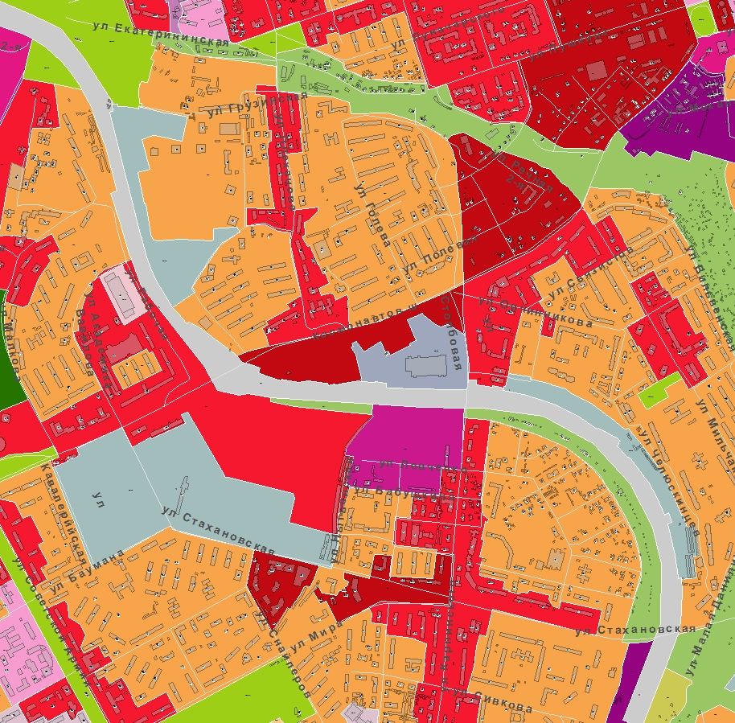

1:25000
ПРИЛОЖЕНИЕ 7
к решению
Пермской городской Думы

Фрагмент карты
статьи 49 Правил землепользования и застройки города Перми, предусматривающий изменение градостроительного зонирования
в отношении земельного участка по ул. Целинной, 21 площадью 7825 кв. м
в Мотовилихинском районе города Перми

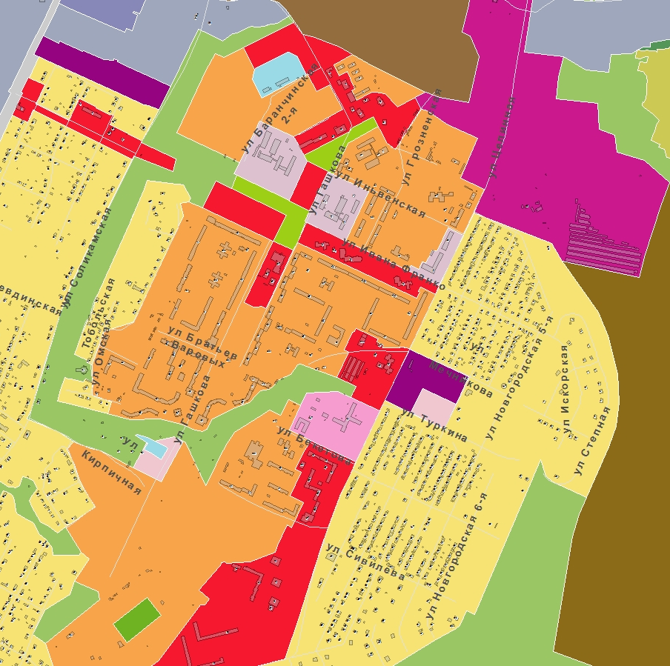

1:25000
ПРИЛОЖЕНИЕ 8
к решению
Пермской городской Думы

Фрагмент карты
статьи 49 Правил землепользования и застройки города Перми, предусматривающий изменение градостроительного зонирования
в отношении земельного участка с кадастровым номером 59:01:4219248:63
в микрорайоне Архиерейка в Мотовилихинском районе города Перми

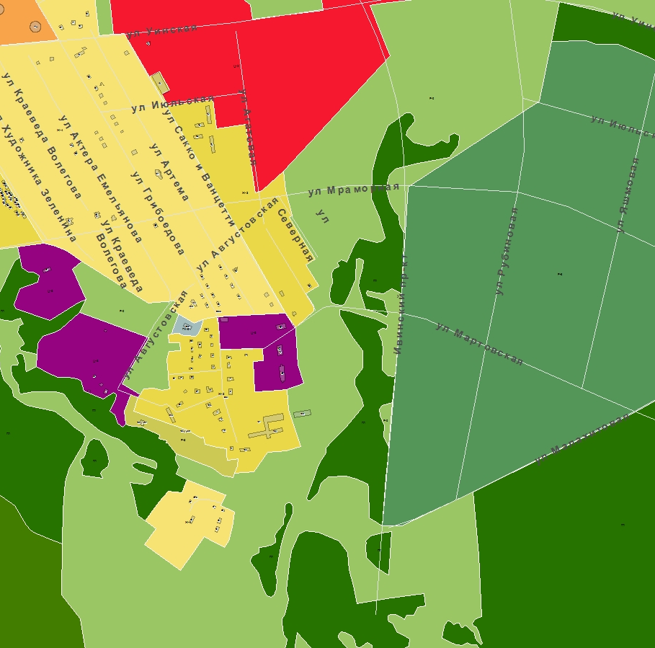

1:25000

